目录

1 系统分析 2

1.1 需求概述 2

1.2 用例分析与描述 2

1.2.1 用例分析 2

1.2.2 用例描述 4

2 系统设计 9

2.1 多层结构设计 9

图2.1 助教管理系统实体关系模型 9

2.2 问题域设计 9

2.2 持久化设计 9

2.4 界面设计 12

# 1 系统分析

## 1.1 需求概述

This system is a student assistant management system. The main application objects are student assistants, teachers and students who help teachers to correct homework. The system is designed and developed only for students during the course experiment, so it is not for profit or development. During the design and development period, students will design and develop independently and strictly abide by the "Network Security Law of the People's Republic of China".

本系统为学生助教管理系统，主要应用对象为帮助教师批改作业的学生助教，教师，学生。

本系统为学生提供查看作业，提交作业，查看作业成绩，提交选聘助教申请等功能。为助教提供查询学生提交的作业，批阅学生作业，生成学科成绩单等功能。为教师提供发布助教选聘信息，审核助教，上传学科作业，查询学生成绩等功能

## 1.2 用例分析与描述

### 1.2.1 用例分析

学生助教：查看学生作业，批改作业，生成成绩报表，查看成绩表；

教师：发布岗位需求选拔助教，考核助教，查看成绩表,上传作业；

学生：提交作业，删除作业，查看作业评分，查询作业；

Assistant:

check the student's homework,

correct the homework,

Look at the report form,

generate the result report;

Teachers:

release job requirements to select teaching assistants

Look at the report form,

assess teaching assistants;

Student:

Submit homework,

Delete homework，

check the grade of homework

ask customer service.

通过上述分析，可得到系统的用例图如下：

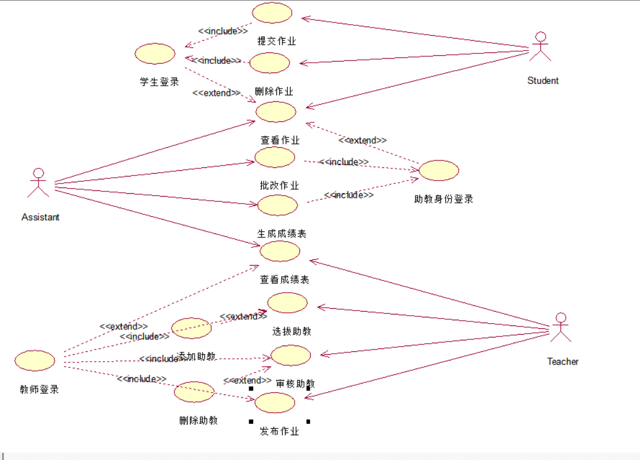

图1.1 助教管理系统用例图

### 1.2.2 用例描述

登录：

|  |
| --- |
| 用例名称：登录 |
| 描述：用户使用其账户登录本系统 |
| 标识符:uc1 |
| 优先级：A(高) |
| 角色: 用户 |
| 前置条件：用户有合法账户 |
| 主事件流:  1. 用户进入本系统登录界面，用例开始  2. 用户输入用户名及密码登录本系统  A1：账号密码错误  3. 根据用户名和密码登录进入本系统主界面  4. 用例结束 |
| 其他事件流：  A1: 账号密码错误  (1).提示错误信息  (2).返回主事件流第2步 |
| 后置条件：根据用户类型不同进入不同的主界面 |
| 特殊需求： |

查询学生作业

|  |
| --- |
| 用例名称：查询学生作业 |
| 描述：助教查看已上交作业的学生的作业 |
| 标识符:uc1 |
| 优先级：A(高) |
| 角色: 助教 |
| 前置条件：助教登录本系统 |
| 主事件流:  1. 助教进入本系统助教主界面，用例开始  2. 助教点击某班级，查询该班级学生作业情况  3. 用例结束 |
| 其他事件流： |
| 后置条件：数据库查询该班级，该学科的学生作业，列表显示 |
| 特殊需求： |

批改学生作业

|  |
| --- |
| 用例名称：批改学生作业 |
| 描述：助教批改已上交作业的学生的作业 |
| 标识符:uc1 |
| 优先级：A(高) |
| 角色: 助教 |
| 前置条件：助教登录本系统 |
| 主事件流:  1. 助教进入本系统助教主界面，用例开始  2. 助教点击某班级，查询该班级学生作业情况  3. 助教点击某学生作业，进行下载  4. 根据学生作业完成情况，按照评分标准给出作业成绩  5. 用例结束 |
| 其他事件流： |
| 后置条件：数据库记录本次作业成绩，并将批阅情况改为“1”，返回到界面显示 |
| 特殊需求： |

生成成绩报表

|  |
| --- |
| 用例名称：生成成绩报表 |
| 描述：助教将该科目的成绩按不同分类生成报表 |
| 标识符:uc1 |
| 优先级：A(高) |
| 角色: 助教 |
| 前置条件：助教登录本系统 |
| 主事件流:  1. 助教进入本系统助教主界面，用例开始  2. 助教点击查询成绩，按查询要求显示出学生学号，姓名，该科目的成绩  3. 助教点击打印，生成Excel等按钮生成表格  4. 用例结束 |
| 其他事件流： |
| 后置条件：按要求生成Excel文件或打印表单 |
| 特殊需求： |

发布助教选聘信息

|  |
| --- |
| 用例名称：发布助教选聘信息 |
| 描述：教师按要求招聘助教 |
| 标识符:uc1 |
| 优先级：A(高) |
| 角色: 助教 |
| 前置条件：教师登录本系统 |
| 主事件流:  1. 教师进入本系统教师主界面，用例开始  2. 教师点击选聘助教，进入选聘助教界面  3. 上传招聘要求  4. 用例结束 |
| 其他事件流： |
| 后置条件：数据库加入招聘文件 |
| 特殊需求： |

上传作业

|  |
| --- |
| 用例名称：上传作业 |
| 描述：教师发布学科作业 |
| 标识符:uc1 |
| 优先级：A(高) |
| 角色: 助教 |
| 前置条件：教师登录本系统 |
| 主事件流:  1. 教师进入本系统教师主界面，用例开始  2. 教师某班级  3. 上传作业要求  4. 用例结束 |
| 其他事件流： |
| 后置条件：数据库加入作业文件 |
| 特殊需求： |

提交作业

|  |
| --- |
| 用例名称：提交作业 |
| 描述：学生提交作业 |
| 标识符:uc1 |
| 优先级：A(高) |
| 角色: 助教 |
| 前置条件：学生登录本系统 |
| 主事件流:  1. 学生进入本系统学生主界面，用例开始  2. 学生选择某个课程，进入查询作业界面  3. 选择某一次的作业，进行作业文件上传  4. 用例结束 |
| 其他事件流： |
| 后置条件：数据库加入作业文件 |
| 特殊需求： |

删除作业

|  |
| --- |
| 用例名称：删除作业 |
| 描述：学生删除作业 |
| 标识符:uc1 |
| 优先级：A(高) |
| 角色: 助教 |
| 前置条件：学生登录本系统 |
| 主事件流:  1. 学生进入本系统学生主界面，用例开始  2. 学生选择某个课程，进入查询作业界面  3. 选择某一次的作业，进行删除  4. 点击确认修改按钮  5. 用例结束 |
| 其他事件流： |
| 后置条件：数据库更新信息 |
| 特殊需求： |

查看作业评分

|  |
| --- |
| 用例名称：查看作业评分 |
| 描述：学生查看作业评分 |
| 标识符:uc1 |
| 优先级：A(高) |
| 角色: 助教 |
| 前置条件：学生登录本系统 |
| 主事件流:  1. 学生进入本系统学生主界面，用例开始  2. 学生选择某个课程，进入查询作业界面  3. 选择某一次的作业，查看作业评分  4. 用例结束 |
| 其他事件流： |
| 后置条件： |
| 特殊需求： |

查询作业

|  |
| --- |
| 用例名称：查询作业 |
| 描述：学生查询学科作业 |
| 标识符:uc1 |
| 优先级：A(高) |
| 角色: 助教 |
| 前置条件：学生登录本系统 |
| 主事件流:  1. 学生进入本系统学生主界面，用例开始  2. 学生选择某个课程，进入查询作业界面  3. 用例结束 |
| 其他事件流： |
| 后置条件： |
| 特殊需求： |

# 2 系统设计

## 2.1 多层结构设计

应用SpringMVC框架，将模型M（model） ，视图V（view），控制器C（controller）分类，提高代码书写的质量，应用SpringMVC的处理器映射机制、控制器、分发器，使各个程序之间的处理机制变得非常容易。

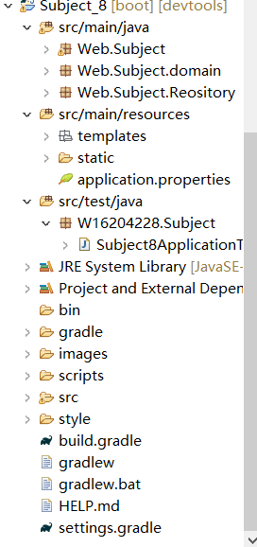

工程结构图

## 2.2 问题域设计

本系统应用于助教协作教师管理学生，测评学生作业等相关功能；

**2.2.1 E-R图**

以助教管理系统来说，「助教」（Assistant），「学生」（Student）「教师」（Teachers）都是经常出现的名词，它们也都是从需求描述中识别出来的「实体」。

In the teaching Assistant management system, "assistant", "Student" and "Teachers" are common nouns, and they are also "entities" identified from the requirements description.

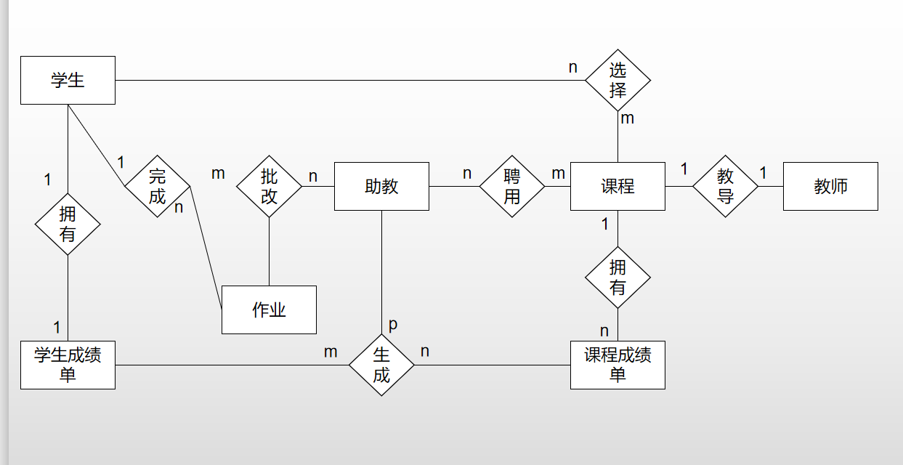

图2.2.1 助教管理系统实体关系模型

## 2.2 持久化设计

The sample application uses a relational database for data storage. Support has been provided for a choice of 1 of 2 database selections, MySql or HypersonicSQL. HypersonicSQL version 1.8.0 is the default choice and a copy is provided with the application. It is possible to easily configure the application to use either database. Configuration details are provided in the Developer Instructions section.

The following is an overview of the database schema used in PetClinic. Detailed field descriptions can be found in the "initDB.txt" SQL script files in the database-specific "db" sub-directories. All "id" key fields are of Java type int. …

根据以上给出的实体关系模型可以得到以下数据库物理物理模型。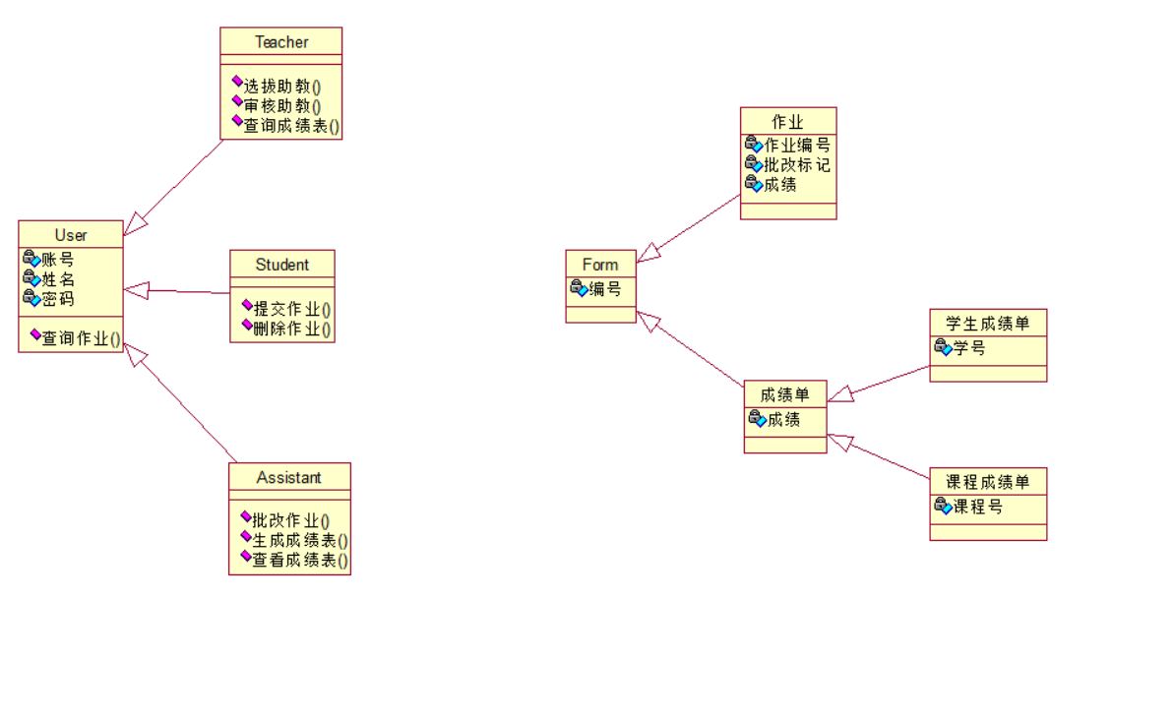表格详细情况如下：

学生表：

|  |  |  |  |  |
| --- | --- | --- | --- | --- |
| 字段名 | 数据类型 | 长度 | 约束 | 描述 |
| Student_id | number | 8 | Primary key | 编号（登录账号） |
| Student_name | Varchar2 | 50 |  | 姓名 |
| Studenr_phone | Varchar2 | 200 |  | 手机号 |
| Student_password | Varchar2 | 200 |  | 密码（登录密码） |

助教表：

|  |  |  |  |  |
| --- | --- | --- | --- | --- |
| 字段名 | 数据类型 | 长度 | 约束 | 描述 |
| Assistant_id | number | 8 | Primary key | 编号（登录账号） |
| Assistant_name | Varchar2 | 50 |  | 姓名 |
| Assistant_phone | Varchar2 | 200 |  | 手机号 |
| Assistant_password | Varchar2 | 200 |  | 密码（登录密码） |

教师表：

|  |  |  |  |  |
| --- | --- | --- | --- | --- |
| 字段名 | 数据类型 | 长度 | 约束 | 描述 |
| Teacher_id | number | 8 | Primary key | 编号（登录账号） |
| Teacher_name | Varchar2 | 50 |  | 姓名 |
| Teacher_password | Varchar2 | 200 |  | 密码（登录密码） |

学生作业表：

|  |  |  |  |  |
| --- | --- | --- | --- | --- |
| 字段名 | 数据类型 | 长度 | 约束 | 描述 |
| SHW_id | number | 20 | Primary key | 编号 |
| SHW_grade | Number | (4,2) |  | 分数 |

课程表

|  |  |  |  |  |
| --- | --- | --- | --- | --- |
| 字段名 | 数据类型 | 长度 | 约束 | 描述 |
| Course_id | Double | 6 | Primary key | 编号 |
| Course_name | number | 8 | Primary key  Foreign key | 名字 |

成绩但

|  |  |  |  |  |
| --- | --- | --- | --- | --- |
| 字段名 | 数据类型 | 长度 | 约束 | 描述 |
| id | number | 8 | Primary key  Foreign key | 编号 |
| grade | Number | (4,2) |  | 最后分数 |
| course | number | 3 | Primary key | 课程编号 |

课程作业表

|  |  |  |  |  |
| --- | --- | --- | --- | --- |
| 字段名 | 数据类型 | 长度 | 约束 | 描述 |
| CHW_id | number | 3 | Primary key | 课程作业编号 |
| CHW_name | number | (4,2) |  | 名字 |

## 2.4 界面设计

登录界面（login.html）：登录界面可由输入的账号长度（类型）不同，分别跳转至学生界面，助教界面，教师界面；

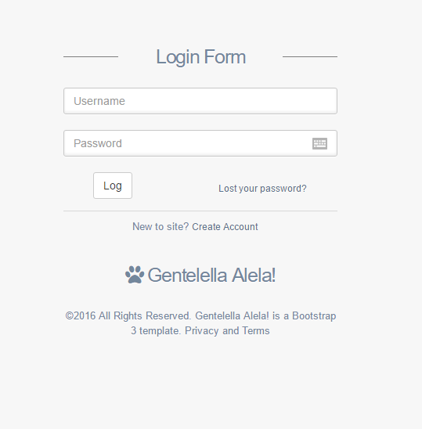

学生界面（Student.html）：界面以矩形大表格形式划分出各个课程，点击某个课程之后会进入课程作业界面，最左边有分类栏（课程作业查询，成绩查询，助教申请）；

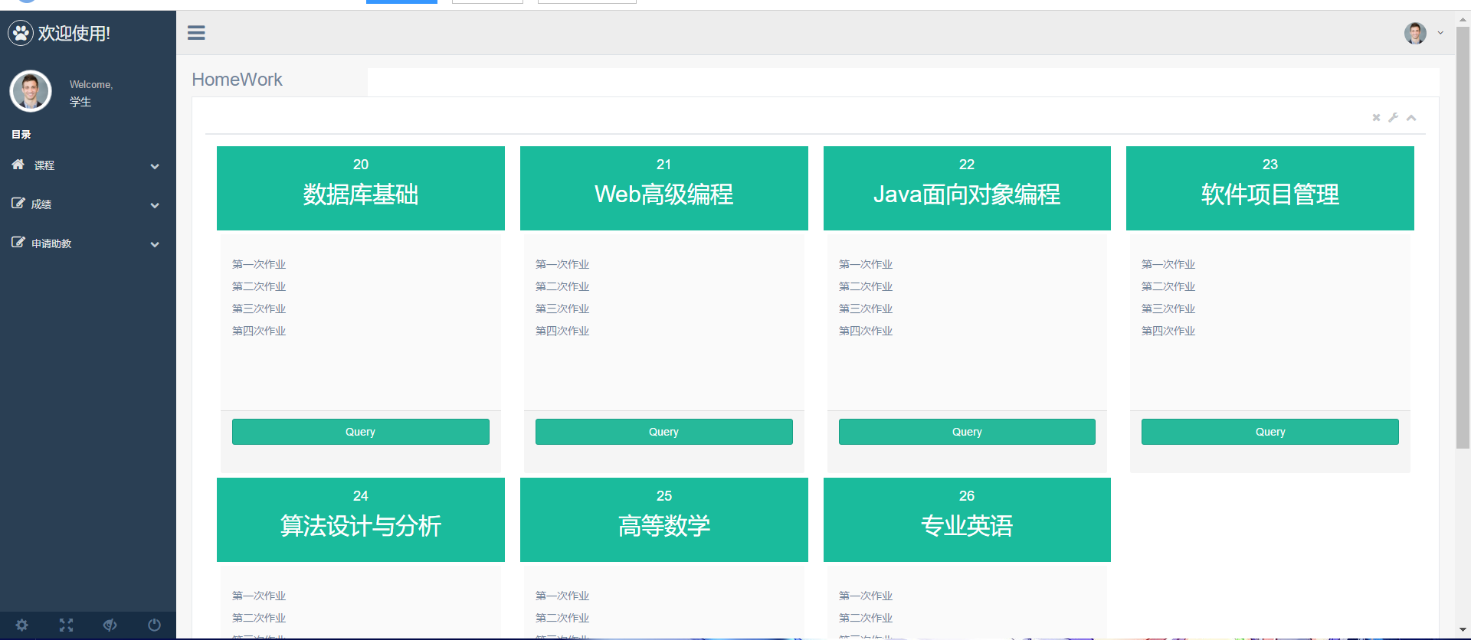

助教界面（Assistant.html）：界面分为已批阅和未批阅两类，根据所选要求不同，以表格形式列出所查询的作业信息，点击某一个作业后会下载此作业，界面左边有分类栏（课程，成绩单）（默认为批改作业界面）点击后会进入对应界面

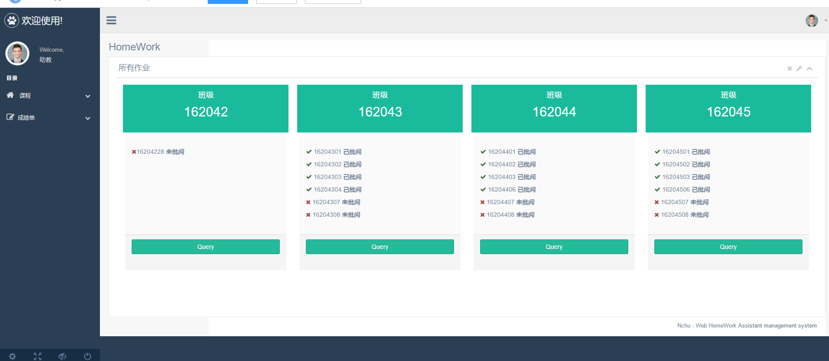

教师界面（Teacher.html）：界面展示该教师所教授课程的课程作业，右下角有上传按钮可继续上传新作业，界面中间点击之后可删除此次作业左边有分类栏（助教申请，助教招聘，其他功能），点击后进入对应界面

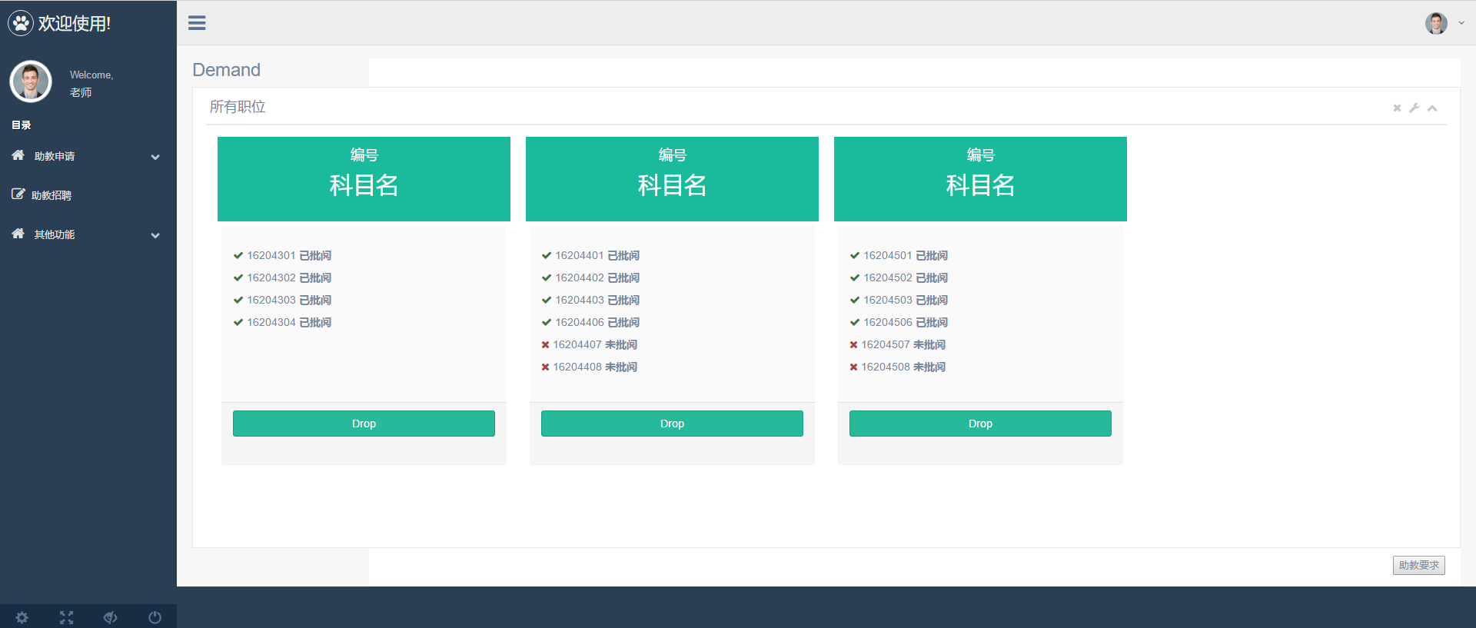

课程作业界面（HomeWork.html）：以查询表格的形式列出该科目下所有作业，点击某一作业之后进入作业上传界面，助教批阅作业之后可以看到作业的成绩

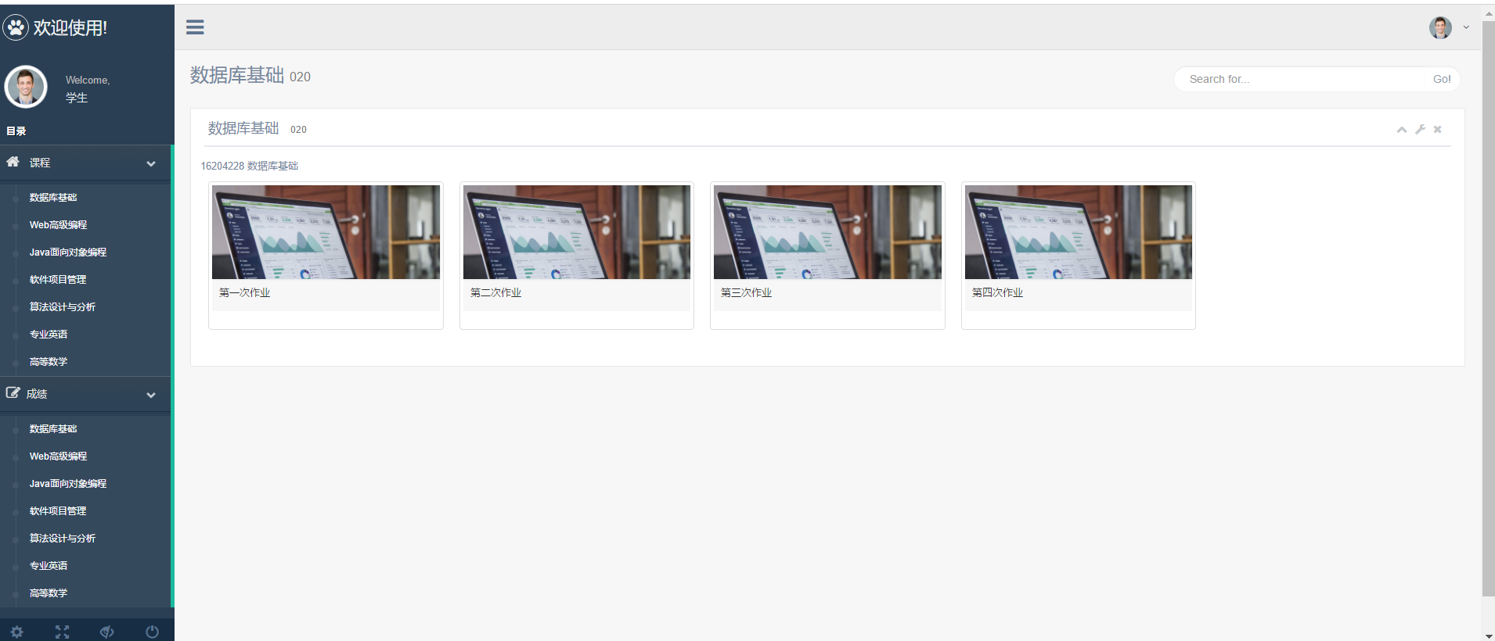

助教申请界面（Student_Application.html）：可在此界面下载岗位需求，并填写相关信息，上传相关文件进行助教置位的申请

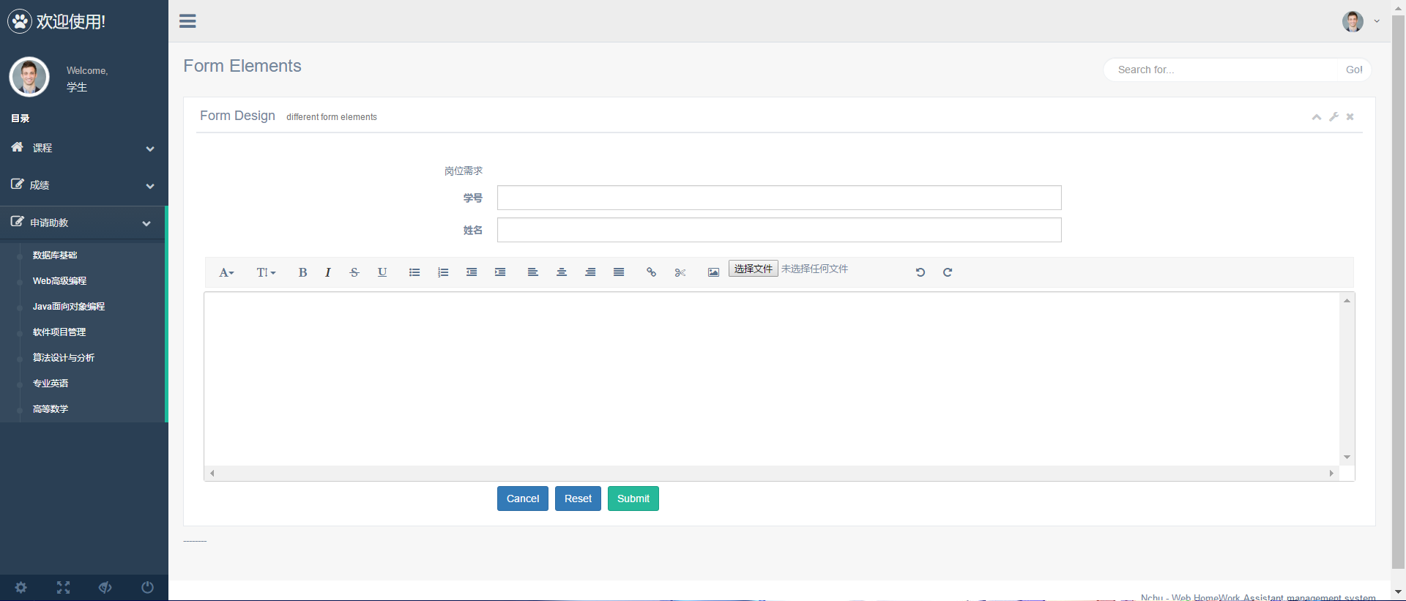

批改作业界面（Marking.html）：此界面以表格形式展示本次作业的提交及批阅情况，点击某一作业之后可以进行下载，根据作业情况，点击修改按钮给出成绩

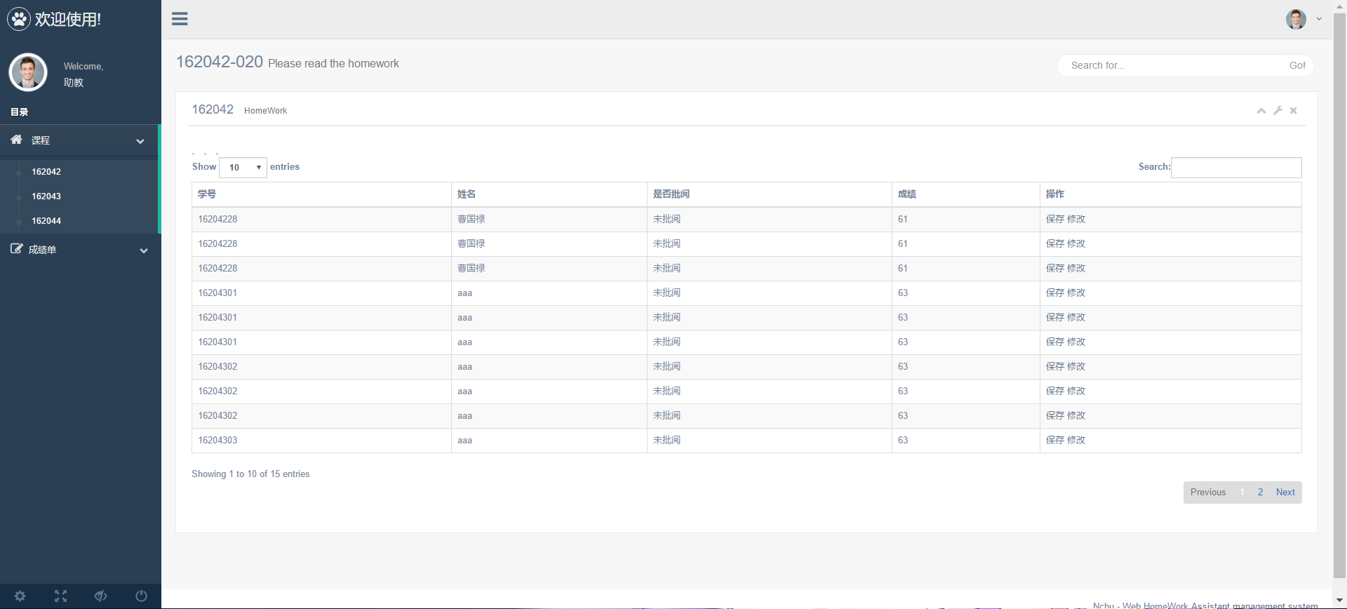

成绩单界面（report_card.html）：以表格形式给出所有同学现阶段成绩，并有四种导出表单功能

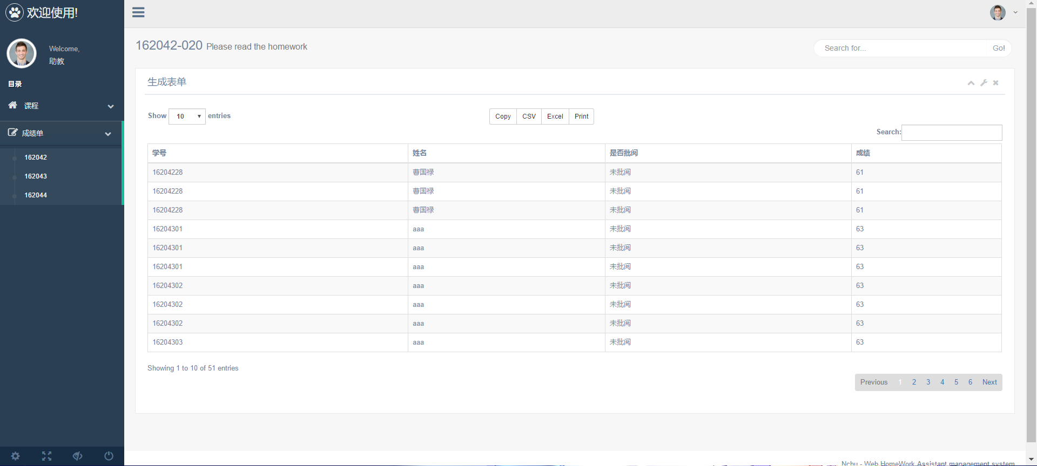

助教选拔界面（Assistant_Application_List.html）：列出所有有意向并投递相关材料的同学的信息及材料，下载其申请材料之后教师自行审核，向通过的学生发送考核通过的相关邮件

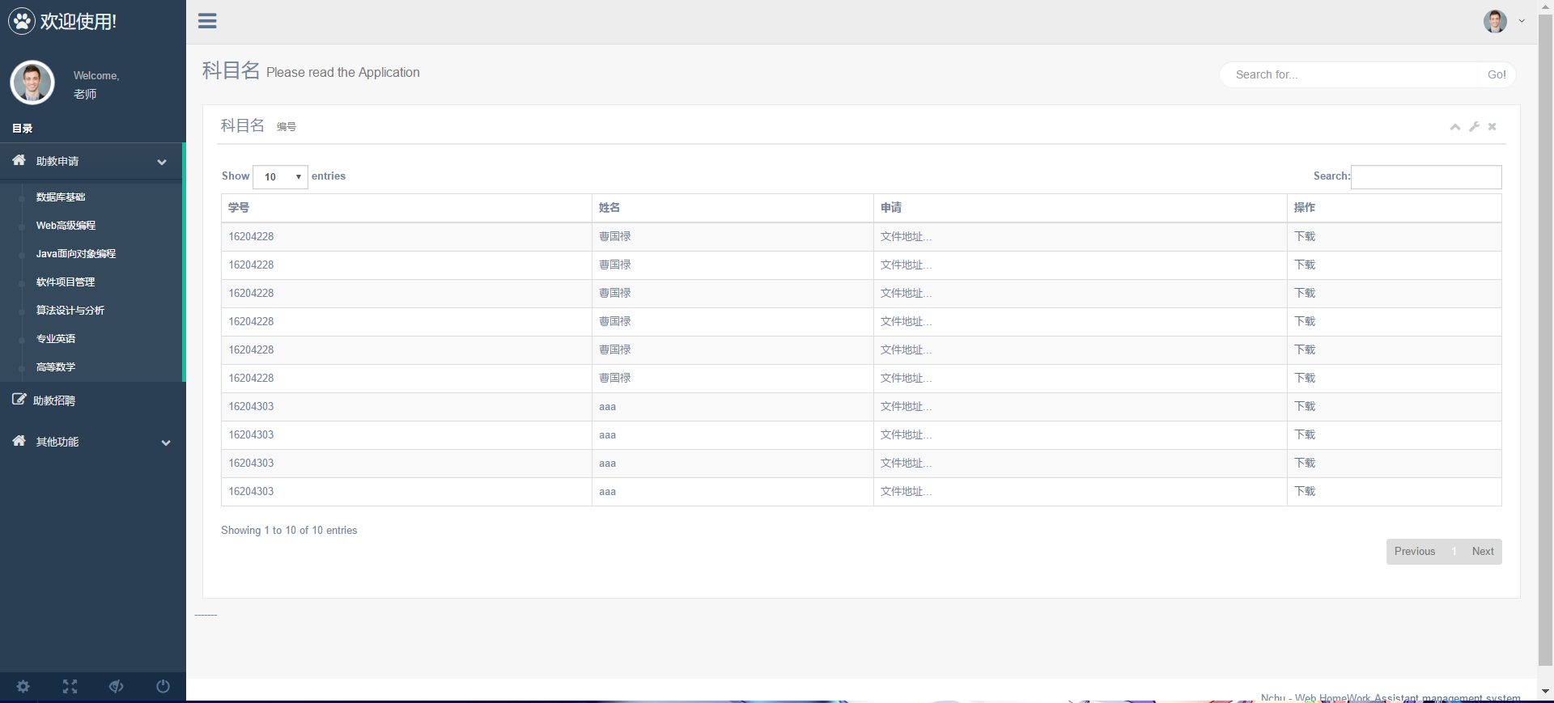

上传招聘信息界面（Teacher_upload_Assistant.html）：教师在此界面上传助教选拔的相关材料

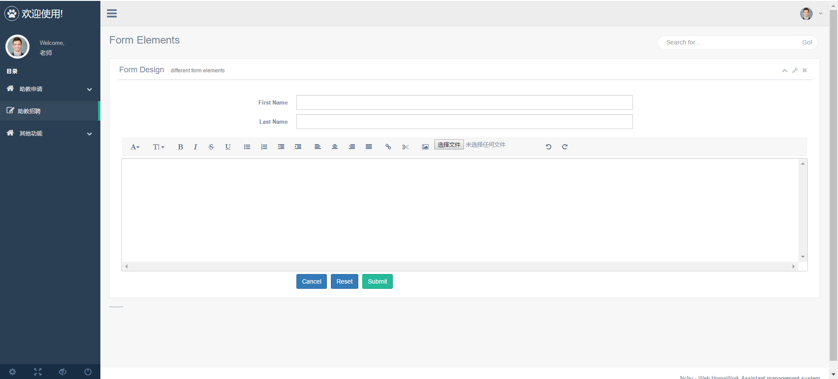

其他功能（upload_Course.html）：非本次大作业需求内部的功能，但可提现本系统的可扩展性；

